Baranya Vármegyei SZC Mohácsi Radnóti Miklós Technikum és Szakképző Iskola

Vizsgaremek

Készítették:
Nagy Máté
Sarlós Gergő

Mohács
2025

Baranya Vármegyei SZC Mohácsi Radnóti Miklós Technikum és Szakképző Iskola

Szakma megevezése: Informatikai rendszer- és alkalmazás-üzemeltető technikus
A szakma azonosító száma: 506121202

Vizsgaremek

NLC

Készítették:
Nagy Máté
Sarlós Gergő

Mohács
2025
Tartalomjegyzék

Feladat rövid ismertetése

Bevezetés
A nemzetközi logisztika, még ha nem is vesszük észre a mindennapi életünk része. Amikor csomagot rendelünk, akkor is ezen keresztük fut, viszont annyira összetetté és aprólékossá vált, hogy nagyon gyakori a probléma. Az egyik leggyakoribb, hogy a szállítmányok nem optimális útvonalakon haladnak, ami idő és költségráfordítás szempontjából jelentős veszteségeket okozhat. Az NLC - Nemzetközi Logisztikai Cég nevezetű projektünket olyan céllal alkottuk meg, hogy ezekre a problémákra megoldást kínáljon. Az automatizált, dinamikus útvonaltervezés és forgalomoptimalizálás egy olyan fejlesztés, amely figyelembe veszi a valós idejű forgalmi helyzeteket, időjárási körülményeket, vámkezelési időket és egyéb befolyásoló tényezőket a hatékonyabb és gyorsabb szállítás érdekében.
Cél
Az projekt célja egy automatizált útvonaltervezési rendszer létrehozása, amely nagy mértékben csökkenti a szállítási idők és költségek mértékét, miközben növeli a vásárlók elégedettségének arányát. A Cisco hálózat lehetőséget biztosít arra, hogy valós idejű adatokat használjunk fel az útvonalak optimalizálására, így minimalizálva a fennakadások esélyét és maximalizálva a logisztikai szintet. Az automatizált rendszer képes a szállítmányok mozgásának folyamatos figyelésére, követésére, szükség esetén módosításokat végrehajtva a lehető legoptimálisabb útvonal biztosítása érdekében.
Jövőbeli tervek
Az elkövetkező időben a célunk az az, hogy tovább fejlesszük a logisztikai rendszereket. Minél fejlettebbek az adatelemzési technológiák annál pontosabb előrejelzéseket lehet készíteni a forgalmi helyzetekről és egyéb külső tényezőkről, ezáltal tovább növelve a szállítási folyamatok hatékonyságát és gyorsaságát. Szeretnénk nagyobb átláthatóságot és biztonságot elérni a logisztikai hálózatok működésében. Hosszú távú terveink között szerepel, hogy piacvezetővé váljunk az automatizált útvonaltervezési megoldások terén. Biztosítani szeretnénk a jövőbeli partnereink számára a legmegbízhatóbb és legkorszerűbb logisztikai szolgáltatásokat és a legoptimálisabb rendszerünket, amivel megkönnyíthetjük a logisztikai munkálatokat.

Prototípus bővebb bemutatása

Az NLC – Nemzetközi Logisztikai Cég prototípusát pontosan azzal a céllal hoztuk létre, hogy megoldást nyújtson a nemzetközi áruszállítás egyik legnagyobb kihívására az optimális útvonaltervezésre és forgalomoptimalizálásra. A logisztikai iparágban gyakran előfordul, hogy a szállítmányok nem a leghatékonyabb útvonalakon közlekednek, ami jelentős időveszteséget, többletköltségeket és erőforrás-pazarlást eredményez. Ezt a problémát felismerve kezdtük el fejleszteni egy olyan automatizált és intelligens rendszert, amely a modern technológiai megoldásokat kihasználva képes valós időben optimalizálni a szállítási útvonalakat. A prototípusunk alapját a Cisco hálózat biztosítja, amely lehetővé teszi, hogy a rendszer folyamatosan elemezze a globális forgalmi adatokat, az időjárási viszonyokat, a vámkezelési időket és az egyéb releváns logisztikai tényezőket. A rendszerünk automatizált döntéseket hoz, így minden egyes szállítmány számára a leggyorsabb és leggazdaságosabb útvonalat jelöli ki. Ez nemcsak a szállítási idő csökkentését teszi lehetővé, hanem hozzájárul a költséghatékonyság növeléséhez is.
Az NLC rendszerének egyik legnagyobb előnye a dinamikus útvonaltervezés, ami igazából azt jelenti, hogy nem egy előre beállított statikus útvonalon haladnak a járművek, hanem az aktuális forgalmi helyzetnek megfelelően folyamatosan frissülő és optimalizált útvonalakat követnek. Ennek köszönhetően a rendszer rugalmasan képes alkalmazkodni a váratlan helyzetekhez, például balesetekhez, útlezárásokhoz vagy az időjárási éghajlatokhoz.
A prototípusunk fejlesztése során kiemelt figyelmet fordítottunk arra, hogy az NLC rendszere könnyen skálázható legyen, így különböző méretű logisztikai vállalatok is alkalmazhassák, akár helyi, akár globális szinten. A célunk az, hogy egy intelligens, önálló döntéshozatalra képes logisztikai megoldást hozzunk létre, és hogy ezzel kevesebb emberi beavatkozásra legyen szükség és lehetővé teszi a szállítmányozás teljes automatizálását.
Az NLC prototípus egy modern, megoldás, amely a Cisco hálózati technológiáját és a legújabb forgalomelemzési módszereket felhasználva javíthajta a nemzetközi logisztikát, és egy hatékonyabb, gazdaságosabb áruszállítási rendszert eredményezhet.

Használt technológiák

Protokollok és konfigurációk a hálózatunkban

Dynamikus útvonalválasztás (Routing Protocols)

A dinamikus útvonalválasztás célja, hogy a hálózat az pillanatnyi forgalmi viszonyok alapján automatikusan kiválassza az optimális útvonalat az adatok számára. A statikus útvonalválasztással szemben ez rugalmasabb és hatékonyabb, különösen nagy és változó hálózatok esetén.

LAN és WAN kapcsolat

A LAN és a WAN elengedhetetlen a modern hálózatokban, különösen a nemzetközi logisztikai rendszerben, ahol a hatékony és biztonságos adatkommunikációnak hatalmas fontossága van.
Lehetővé teszi az eszközök és telephelyek hatékony kommunikációját és a globális forgalomirányítást és optimalizált adatkezelést.

VLAN

A hálózatunkban a VLAN-ok alkalmazása nélkülözhetetlen a biztonság, hatékonyság szempontjából. Segítenek a különböző osztályok és funkciók elkülönítésében, megkülönböztetésében, csökkentik a hálózati torlódásokat, és lehetővé teszik a gyorsabb és biztonságosabb adatkommunikációt a logisztikai folyamatok optimális működése érdekében.

Tűzfal és biztonsági megoldások

A tűzfalak a rendszerünkben elengedhetetlen szerepet játszanak a hálózat védelmében, és kifejezetten egy összetett nemzetközi logisztikai rendszerben, ahol az adatok biztonságos áramlása és a fenyegetések elleni védelem nagyon fontos.

Switching és Routing
A Switching felelős a hálózaton belüli eszközök gyors és hatékony kommunikációjáért, míg a Routing a különböző hálózatok közötti adatforgalmat irányítja. Logisztikai rendszerünkben a switch-ek és routerek együttműködése biztosítja a gyors, biztonságos és megbízható adatátvitelt, ami a rendszerünkben elengedhetetlen a valós idejű forgalomirányításhoz és az automatizált útvonaltervezéshez
IP címzés és alhálózatok

Az IP-címzés és alhálózatok megfelelő tervezése fontos hatékony, biztonságos és skálázható hálózat kialakításához.
A helyes alhálózati rendszer segíti a hálózati torlódások csökkentését, csökkenti a biztonsági kockázatokat, és lehetővé teszi a rugalmas bővíthetőséget ha a jövőben kéne.
A mi hálózatunkra nézve ez különösen fontos, mivel több különböző helyszín és eszköz működik együtt, és az adatok valós idejű továbbítása kulcsfontosságú a hatékony működéshez.

DHCP

DHCP automatizálja és egyszerűsíti a hálózati konfigurációt, és csökkenti az adminisztrációs terheket.
Megakadályozza a címütközéseket és optimalizálja az IP-címhasználatot.
Könnyen kezelhető így számunkra ideális nagy logisztikai és vállalati hálózatokhoz.
Biztonsági és redundancia-megoldásokkal kombinálva biztosítja a megbízható hálózati működést.

STATIKUS ÉS DINAMIKUS CIMFORDITÁS

NAT és a PAT. A NAT lényege, hogy a forgalmat egy hálózati eszköz (pl. router vagy tűzfal) átirányítja, miközben az IP-címeket módosítja.
A PAT igazából egy speciális NAT technológia, lehetővé teszi, hogy több belső eszköz egyetlen nyilvános IP-címen keresztül érje el az internetet. A különböző eszközök adatforgalmát a portok segítségével azonosítja, így a belső eszközök egyedi kapcsolatot tudnak fenntartani az interneten keresztül.
A NAT elengedhetetlen fontosságú az új hálózatokban, különösen az IPv4-címek biztonság miatt. A statikus NAT azért lehet még célszerű mivel stabil internetes elérést biztosít szervereknek, míg a dinamikus és PAT NAT hatékonyan kezeli a sok eszközt egyetlen nyilvános IP-címen keresztül.
A logisztikai vállalatok számára a NAT biztosítja a hálózat biztonságát és az internetkapcsolat optimalizálását.
VPN-ekkel és tűzfalakkal kombinálva a NAT tovább erősíti a vállalati hálózatok védelmét.

Hálózatban szereplő eszközeink

A hálózatunkban többféle eszköz megtalálható, mint például:

Tűzfalak
Szerverek
- DHCP szerver
- DNS szerver
- Web szerver

Munkaállomások
- IP telefonok
- Laptopok
- Pc-k

Routerek
- A hálózatunkban több helyen láthatóak 2811-es routerek
- Edge router
Switchek
- L2 switchek
- L3 switchek

A hálózatunk megvalósításában a Cisco packet tracer szimulációs programot használtuk. Ennek a programnak a segítségével tudtuk létrehozni az elképzelt hálózatunkat. A cisco nagy segítség volt abban, hogy az elképzelt hálózatunkat előtte megalkothattuk, mivel sokat tudtugyakorolni, mellesleg a hibáinkat javítani is tudtuk. A prototípusunkat ellenőrizni és tesztelni is tudtuk a programban.

Rendszerünk
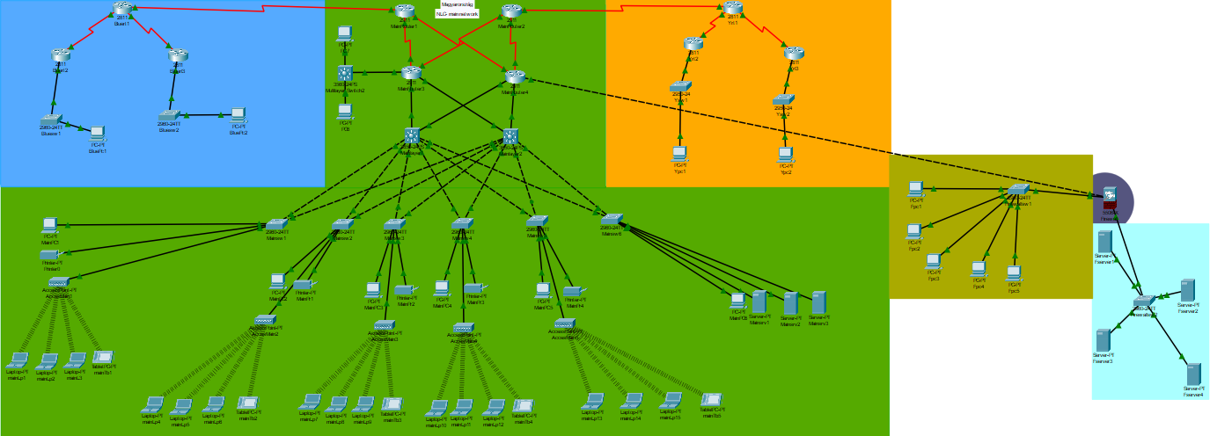

Ez lenne a hálózati topológiánk amelyet a Cisco Packet Tracer segítségével modelleztünk. A hálózat különböző szegmensekre van osztva, amelyeket színekkel különítettünk el, különböző részlegek és funkcionális egységek szerint. A központi részben nagyobb hálózati rendszert alkottunk, amely több switch-et és routert tartalmaz, ezzel biztosítottuk az eszközök közötti kommunikációt és az adatok hatékony továbbítását. A hálózat több alhálózatra van bontva amelyekben VLAN-ok at használtunk, hogy elkülönítsük a különböző területeket. A bal felső (kék) és jobb felső (narancssárga) területeken kisebb alhálózatokat csináltunk, amelyeket routerek kapcsolnak össze a központi rendszerrel. A jobb alsó (világoskék) részben egy szerverfarmot láthatunk, amely vállalati szolgáltatásokat nyújt, és ezt egy tűzfallal védtük le. A hálózatunk tartalmaz munkaállomásokat, amelyeket switch-ekhez csatlakoztattunk, ezzel biztosítva a felhasználók számára a hálózati hozzáférést. Hálózatunkban a dinamikus útvonalválasztási protokollok és a DHCP-k biztosítják az optimális útvonalválasztást és az automatikus IP-cím kiosztást. Az internetkapcsolatot egy külső router és tűzfal biztosítja, amely megvédi a belső hálózatot a külső fenyegetésektől.
A hálózatunkat igyekeztünk úgy megalkotni, hogy jól skálázható és megfelelő biztonsági megoldásokkal ellátott legyen
A rendszerünk részletesebb bemutatása

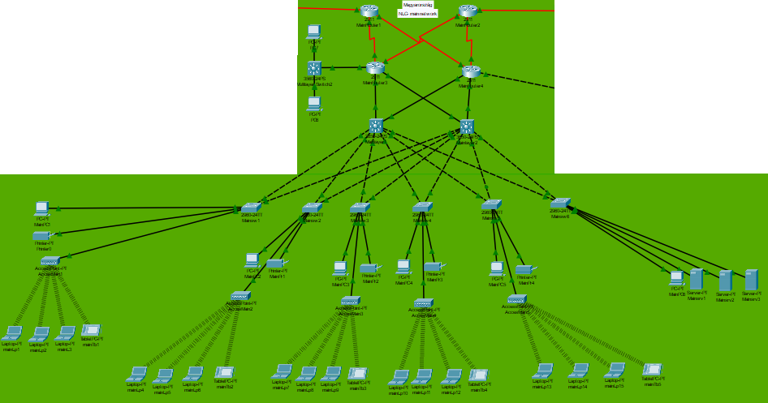

A fő hálózatot a zöld színnel jelöltük. Ez a terület képviseli, a rendszer fő részét. Itt találhatók a központi switch-ek és routerek, amelyek összekapcsolják az összes alhálózatot, ezzel biztosítva a stabil és gyors kommunikációt a teljesrendszerben. A fő hálózathoz csatlakoznak a munkaállomások és kliensgépek, amelyeket különböző switch-ek és elosztók kezelnek.

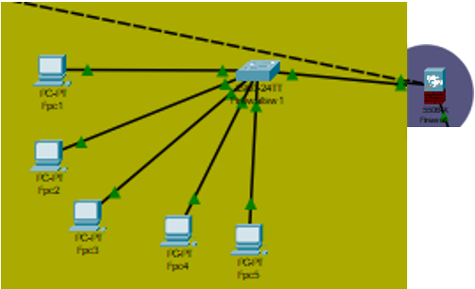

A mocsár zöld alhálózat egy elkülönített rész, amelyet egy router és switch-ek kapcsolnak össze a fő hálózattal. Ez a szegmens egy adott részleg számára biztosítja a hálózati elérést, és a belső kommunikációra ad lehetőséget, miközben megfelelő védelmet nyújt a többi hálózattal szemben. A sárga alhálózatban lévő eszközök saját IP-tartományban működnek, így az adatforgalmuk elkülönül a fő rendszertől.

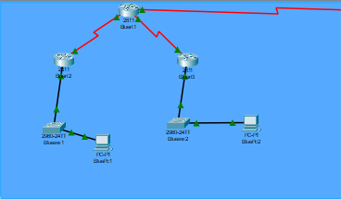

A kék színnel jelölt alhálózat távoli irodák vagy laborok hálózatát alkotja, amelyeket különálló routerek kapcsolnak össze a központi rendszerrel. Itt kisebb switch-ek és kliensgépek találhatók, amelyek a központi szerverekhez csatlakoznak. Az elkülönítés biztosítja, hogy a távoli egységek stabil kapcsolatot tarthassanak fenn anélkül, hogy közvetlenül terhelnék a fő hálózatot.

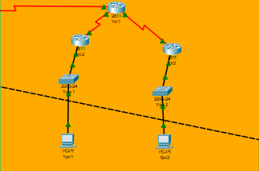

A narancssárga szegmens egy másik részleg hálózata, amely egy külön routeren keresztül csatlakozik a rendszerhez. Hasonlóan működik a kék alhálózathoz, de önálló rendszerrelrendelkezik, amely biztosítja az adatforgalom hatékony kezelését és az esetleges biztonsági kockázatok csökkentését.

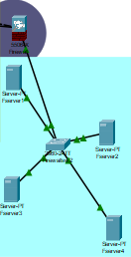

A világoskék alhálózat a szerverfarmot és a tűzfalat foglalja magába, amely a hálózat legfontosabb védelmi és adatkezelési egysége. Itt találhatók a különböző szerverek, amelyek az alkalmazások és szolgáltatások futtatásáért felelősek. A tűzfal védi a hálózatot a külső támadásokkal szemben, és szabályozza az adatforgalmat, hogy csak az engedélyezett kommunikáció történhessen meg.

Rendszerünk tesztelése

A hálózatunkban rendszeresó teszteléseket végeztünk a routerek és switch-ek és a többi eszköz közötti kapcsolat ellenőrzése érdekében. Ezek a tesztek elengedhetetlenül fontosak, mivel biztosítják a hálózat stabilitását, a megfelelő útvonalválasztást és az adatcsomagok akadálymentes továbbítását és mielőtt egy éles hálózatot megalkotunk mindennél fontosabb, hogy tudjuk azt, hogy a hálózatunk tesztelve volt, és hibátlanul működik, de például a különböző protokollok, például az OSPF, VLAN stb, konfigurációk ellenőrzése is elengedhetetlen a hatékony működéshez.
A tesztelés során mértük a csomagvesztést, a válaszidőt és a sávszélesség kihasználtságát, valamint szimuláltunk különböző meghibásodásokat annak érdekében, hogy a rendszer felkészült legyen minden váratlan eseményre. Az eredmények elemzése lehetővé tette a hálózat optimalizálását és a lehetséges gyenge pontok azonosítását.
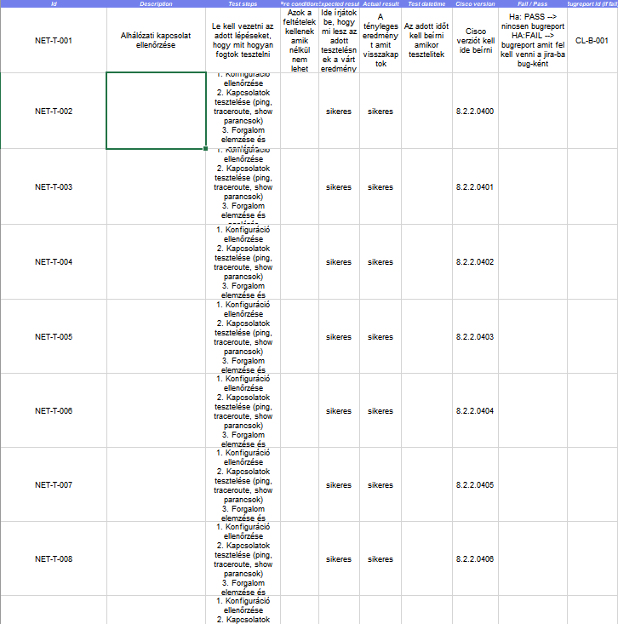
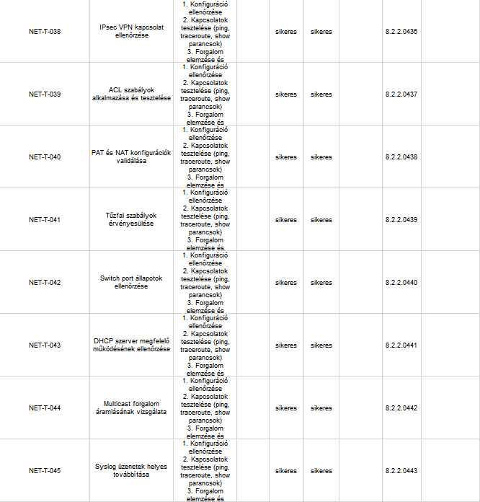
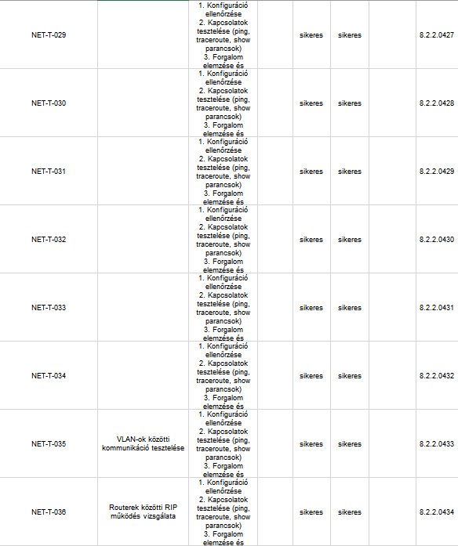
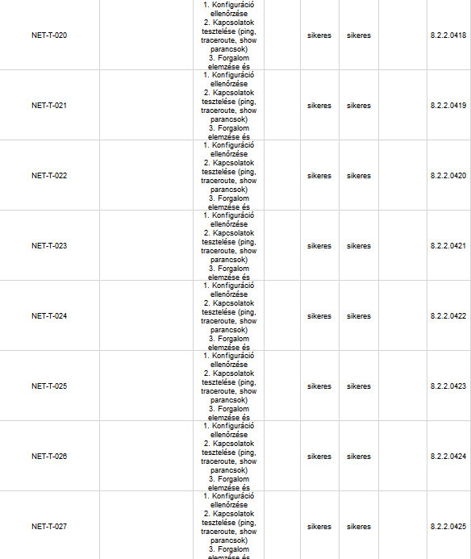
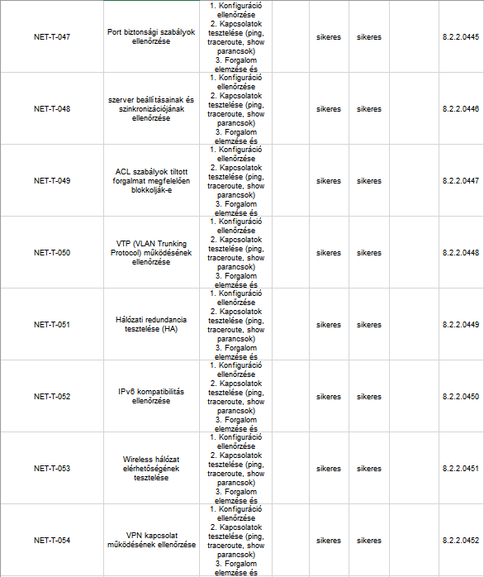

Az eddigi teszt eseteink
A beszúrt képek a jelenlegi teszt eseteinket mutatják. Becsléseink szerint a prototípus befejezésekor a teszteseteink száma meg fogja ütni a 300 tesztesetet. Számunkra rendívül fontos, hogy a hálózatunkat úgy csináljuk, hogy a hálózaton belül ne legyen olyan eszköz, vagy olyan konfiguráció, amit nem teszteltünk volna le, akár többször. A tesztelés egy prototípus befejezésekor elengedhetetlennek gondolok. Az ellenőrzés rendkívül fontos.

Tesztek fajtái:

A Cisco hálózatokon belüli tesztelésnek több típusa van, ezeknek az a célja, hogy a hálózat teljesítményének, biztonságának és megbízhatóságának ellenőrizze. Ezek a tesztelési módszerek segítenek az esetleges problémák felderítésében és a hálózat optimalizálásában.

Tűzfal és ACL tesztelés
A tűzfal és ACL tesztelése biztosítja, hogy a hálózat védve legyen a nem jogos hozzáférésektől és támadásoktól, viszont nagyon figyelni kell a szabályok helyes beállítására, mivel ez kulcsfontosságú a hálózat biztonságának fenntartásában, ezért rendszeres tesztelés szükséges, hogy a változó fenyegetésekhez igazítani tudjuk a védelmet.

DHCP és DNS teszt
Ha a DHCP szerver nem működik megfelelően, akkor az eszközök nem kapnak IP-címet, így nem tudnak kommunikálni a hálózaton belül vagy az interneten. A DHCP hibák tesztelésével megelőzhetjük a hálózati kieséseket és az IP-cím ütközéseket. Ha a DNS nem működik, akkor a felhasználók nem tudnak domain neveket használni, például nem tudnak megnyitni weboldalakat vagy elérni hálózati erőforrásokat. A DNS tesztelés biztosítja, hogy a névfeloldás gyors és pontos legyen, elkerülve a késleltetéseket és az elérhetetlenségi problémákat.

Telnet és SSH teszt
A Telnet és SSH lehetővé teszi, hogy távolról konfiguráljuk és kezeljük a routereket, switcheket és szervereket.
Ha ezek nem működnek, a rendszergazdák nem tudnak hozzáférni az eszközökhöz távolról, ami akadályozhatja a gyors hibajavítást.

Ping teszt
A Ping segítségével gyorsan ellenőrizhetjük, hogy egy adott eszköz elérhető-e a hálózaton.
Ha egy eszköz nem válaszol a pingre, akkor lehet kapcsolati hiba, eszközhiba vagy tűzfalblokkolás, ezért célszerű ezt is rendszeresen ellenőrizni

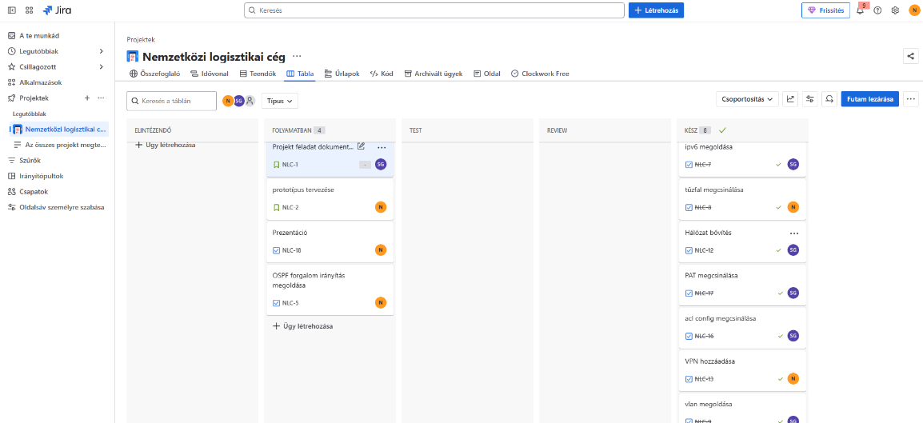
JIRA

A JIRA használata a hálózati teszteléseink során óriási előnyt jelentett számunkra. Az egyik legnagyobb pozitívum, hogy számunkra átláthatóbbá és rendszerezettebbé tette a munkafolyamatainkat. Minden egyes tesztelési lépést, hibát és visszajelzést nyomon tudtunk követni, sajátunkét és csapattársainkét is, és így semmi nem maradt el vagy veszett el a dokumentációban. A feladatkiosztás és az egyes tesztelési fázisok státuszának követése szintén egyszerűbbé volt, ami csökkentette a kommunikációs félreértéseket a csapaton belül. Ezen kívül nagyon hasznos volt az, hogy a különböző tesztelési típusokat (DHCP, DNS, Ping, SSH stb.) külön-külön kezelni tudtuk, és mindegyikhez pontos dokumentációt és jegyzeteket tudtunk írni. Ha valamilyen hibát észleltünk, azonnal hozzá tudtunk rendelni egy felelőst, és a JIRA automatikusan figyelmeztetett minket a határidőkről és a következő lépésekről. Számunkra JIRA használata nagyban hozzájárult a hatékonyabb munkavégzéshez, mivel gyorsabbá és strukturáltabbá tette a tesztelési folyamatokat. Nem kellett manuálisan keresgélnünk az előzményeket vagy jegyzeteket, minden egy helyen, rendszerezetten volt elérhető. Ezzel rengeteg időt és energiát spóroltunk meg, és a hálózatunk tesztelése sokkal gördülékenyebben zajlott.
Git

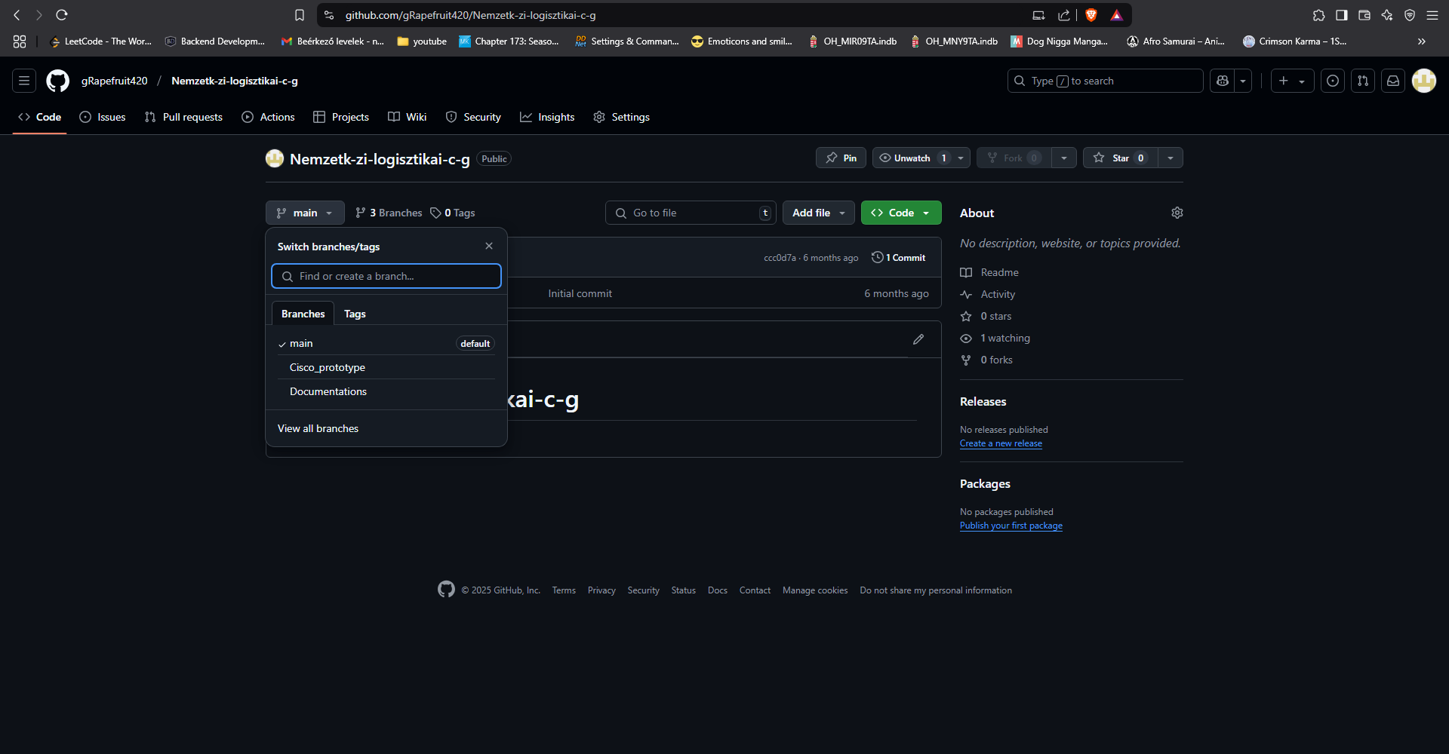

Csapatmunka
Szerepek:

Sarlós Gergő:
- Projekt menedzser
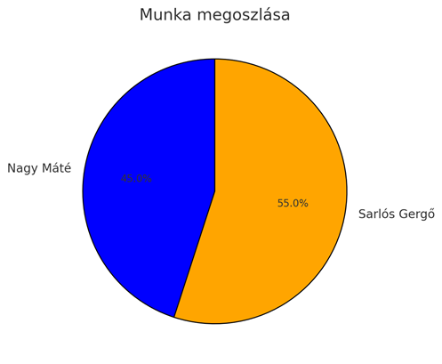
- hálózat tervezés
- hálózat fejlesztés
- tesztelés
- videó

Nagy Máté:
- hálózat tervezés
- hálózat fejlesztés
- dokumentáció
- prezentáció

A csapatban való dolgozás egyikőnknek sem jelentett problémát, mivel mind a ketten tudunk csapatban dolgozni és alkalmazkodni. Én úgy gondolom jól tudunk együttműködni, mind a kettőnk ugyan úgy kivette a részét a munkában. Sikerült megvalósítani az elképzelt prototípust. Szerintem a csapatban való dolgozásnak nagyon sok előnye van amit most is megtapasztalhattunk.

Jövőbeli terveink

A jövőben prototípust tovább szeretnénk fejleszteni, hogy még intelligensebb, gyorsabb és hatékonyabb megoldásokat kínáljunk a logisztikai iparág és a partnerek számára. Az egyik fő célunk az, hogy a mesterséges intelligenciát és a gépi tanulást is a rendszerbe iktassuk, lehetővé téve az önálló útvonaltervezést. Ez azt jelenti, hogy a rendszer nemcsak az aktuális forgalmi és időjárási adatok alapján hozna döntéseket, hanem előrejelzéseket is készítene, és ennek megfelelően optimalizálná az útvonalakat.

Ezen kívül szeretnénk a valós idejű kommunikációt továbbfejleszteni a járművek és a központi rendszer között, hogy még gyorsabban tudjunk reagálni az esetleges problémákra. Ennek érdekében a 5G technológiát is beépítenénk a rendszerbe, amely nagyobb adatátviteli sebességet és stabilabb kapcsolatot biztosítana.

Fontos célunk továbbá, hogy rendszerünk ne csupán egy belső vállalati megoldásként működjön, hanem egy szélesebb körben is elérhetővé váljon és különböző logisztikai cégek könnyedén építhessenek bele saját hálózatukba.

Hosszú távon azt szeretnénk elérni, hogy az NLC ne csak a szárazföldi szállítmányozásra korlátozódjon, hanem tengeri és légi logisztikai folyamatokhoz is alkalmazható legyen.
Talán a legnagyobb célunk az az, hogy a rendszerünk egy piacvezető, intelligens logisztikai platformmá váljon, amely teljes mértékben automatizált, csökkenti a költségeket, minimalizálja a késéseket, és egy fenntarthatóbb, hatékonyabb szállítási rendszert hoz létre a világ logisztikai vállalatai számára.

